
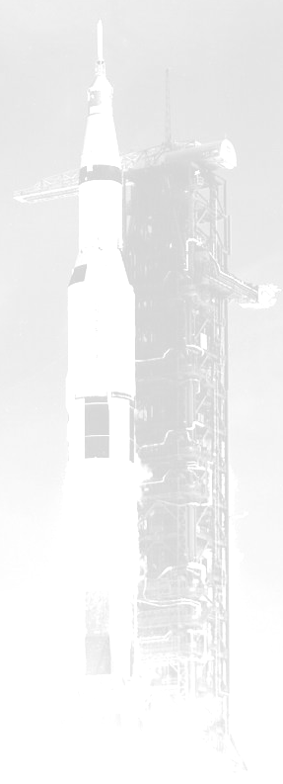

ZVEME VŠECHNY PŘÍZNIVCE KOSMONAUTIKY

NA KOSMOSCHŮZKU

KAM: do Pražského planetária
KDY: od 18:00

Program setkání pořádaného dne

27.8. 2009 (čtvrtek)
vstupné 10,- Kč

Na setkání budou připraveny následující příspěvky:

Technik Museum Speyer aneb „Buran“ na vlastní oči -- Michal Polák--
STS-127 Endeavour - Kibo kompletní -- Radek Valkovič --
Kosmonautické aktuality

Při každém setkání by se měly objevit příspěvky na téma:
Stručné aktuality
Pilotovaný program
Historie
Diskuse a další aktivity.

Další schůzka se koná 24.9. 2009

Předběžný program:

STS-128
50 let od prvního snímku odvrácené strany Měsíce
Novinky v kosmonautice
Přehled akcí pořádaných v kosmickém týdnu

Témata pro setkání můžou podléhat změně podle aktuální situace a možnosti přednášejících připravit kvalitní příspěvek. Příspěvky předpokládáme o délce cca 30 minut s audiovizuálním doprovodem.

